RURALNI PODUZETNIČKI INKUBATOR
KRKA KISTANJE d.o.o. za lokalni razvoj,
poticanje i razvoj poduzetništva
Franje Tuđmana 106A
22305 KISTANJE
OIB: 90156774425
Erste Bank HR4224020061101088273

PLAN RADA ZA 2024. GODINU
Kistanje, prosinac 2023.

Sadržaj

Opći podaci 3
Podaci o lokaciji 3
Svrha i opravdanost 5
Misija i vizija Inkubatora 5
Provedbeni kapaciteti 11
Provedba programa 11
Održivost poslovanja 18
Ciljevi s pokazateljima 18
Analiza troškova 20
Nabava opreme 20
Plan upravljanja kadrovima 20
Zdravstvena ispravnost subjekt i objekt u poslovanju s hranom 20
Pružanje podrške razvoju ruralnog poduzetništva kroz različite aktivnosti/usluge 21
Uspostavljanje suradnje s poslovnim sektorom 21
Promocija rada Inkubatora i kušaonice 22
Poslovi vođenja knjigovodstva 22
Elementi proračuna 22
Izvori financiranja 23

Opći podaci

Naziv: | RURALNI PODUZETNIČKI INKUBATOR KRKA KISTANJE d.o.o. za lokalni razvoj, poticanje i razvoj poduzetništva
OIB: | 90156774425
MBS: | 110115174
Vrsta pravnog subjekta: | Ostalo tijelo javnog prava (trgovačko društvo d.o.o.)
Obveznik PDV-a: | NE
Uuca i kucni broj: | Franje Tuđmana 106A
Poštanski broj: | 22305 Kistanje
Država: | Hrvatska
Web: | https://inkubator-krka.eu
Broj telefona: | +385916057005
E-mail: | inkubator.krka.kistanje@gmail.com
Žiroračun: | HR4224020061101088273, Erste banka

Ruralni poduzetnički inkubator Krka Kistanje d.o.o. za lokalni razvoj, poticanje i razvoj poduzetništva, je trgovačko društvo osnovano 25.03.2022. godine od strane Općine Kistanje, u sklopu provedbe projekta Izgradnja Ruralnog poduzetničkog inkubatora ,,Krka" Kistanje. Projekt je sufinancirala Europska unija iz Europskog fonda za regionalni razvoj.
Ruralni poduzetnički inkubator ima za namjenu i cilj osigurati razvoj poljoprivredno-prehrambenih proizvoda, gastronomije i turizma na području Općini Kistanje.
Razvoj poljoprivredno-prehrambenih proizvoda, gastronomije i turizma omogućuje se:
- izgradnjom poduzetničke infrastrukture Inkubatora ukupne neto zatvorene površine 607,11 m2,
- ljudskim i materijalnim kapacitetima za rad, savjetovanje i educiranje novih i postojećih mikro, malih i srednjih poduzetnika iz poljoprivredno-prehrambenog sektora
- kapacitetima za savjetovanje, educiranje i inkubaciju mikro, malih i srednjih poduzetnika iz poljoprivredno-prehrambenog sektora
- savjetovanjem i edukacijom iz djelatnosti poljoprivredno-prehrambenih proizvoda,
- gastronomije i turizma povezanih proizvodnjom zdrave, lokalne hrane, te zdravom prehranom.

Podaci o lokaciji
Ruralni poduzetnički inkubator Krka Kistanje d.o.o. smješten je u općini Kistanje. Općina Kistanje nalazi se u zaleđu Šibensko-kninske županije i obuhvaća površinu od 244,11 km², te je prostorno najveća općina u Županiji.
Gospodarski potencijali Općine temelje se na razvoju malog gospodarstva, poljoprivrede i lokalnih prehrambenih proizvoda, gastronomije i turizma. Općina Kistanje prostorno graniči sa područjem Nacionalnog parka Krka, gdje se nalazi veći broj atraktivnih turističkih lokaliteta i službeni ulazi u NP Krka.
Sve većem broju posjetitelja NP Krka pruža se mogućnost pružanja dijela usluga vezanih za turističku ponudu koji se odnose na direktnu prodaju lokalnih poljoprivredno-prehrambenih proizvoda, au i razvoj gastronomije kao osnove za dalji razvoj turističke ponude.
Poljoprivreda i stočarstvo tradicionalne su djelatnosti stanovništva na ovom prostoru. Područje općine Kistanje ima submediteransku klimu koja na krajnjem jugu prelazi i u mediteransku, što predstavlja potencijal za proizvodnju više vrsta voća i povrća pogodnog za svježu potrošnju i preradu u proizvode s većom dodanom vrijednosti.

Slika 1.: Lokacija inkubatora - Općina Kistanje Stika 2.: Nacionalni park Krka
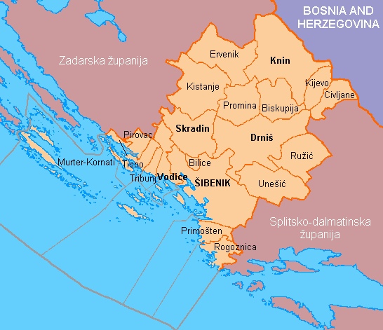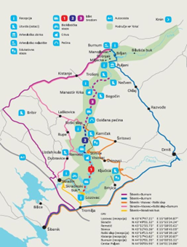
Slika 3.: Lokacija inkubatora – Google maps
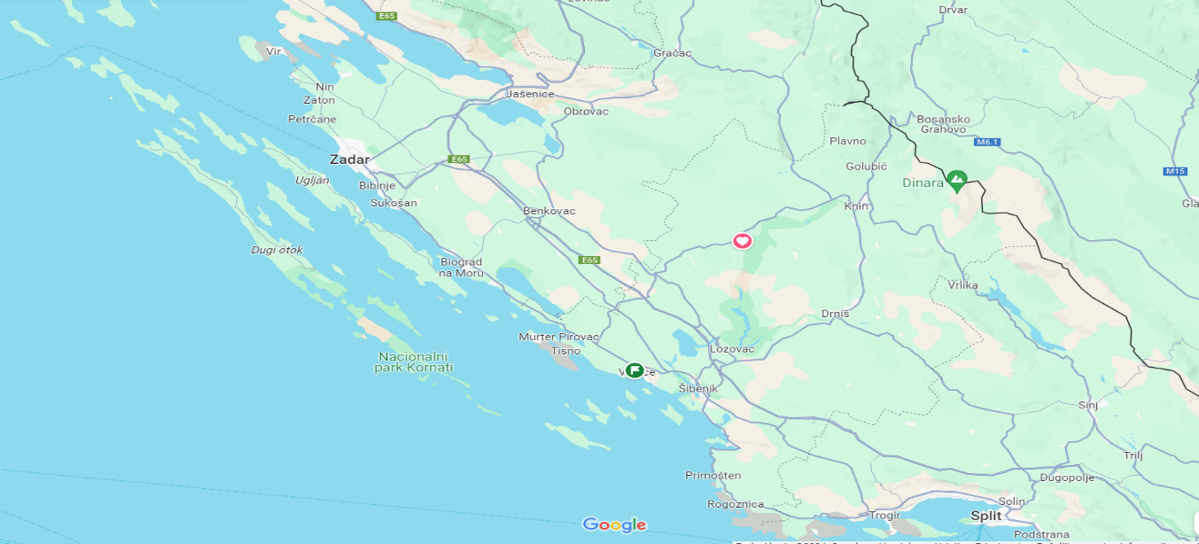

Svrha i opravdanost

Osnovni cilj i svrha Inkubatora je pomoć poduzetnicima početnicima u prvim, najkritičnijim godinama njihova poslovanja, i pomoć svima koji već imaju razvijene proizvode i usluge i žele koristiti pojedine usluge Inkubatora, kao i onima koji žele koristiti postrojenje za preradu i kuhinju s ciljem proizvodnje svojih proizvoda.
Inkubator treba služiti za društveno i institucionalno promicanje poduzetništva, ekonomsko generiranje novih ideja i poticanje stvaranja novih poslovnih subjekata, te omogućavanje povoljnog okruženja za osnivanje i razvoj poduzetništva.
Nositelj Projekta je Općina Kistanje, a suradnici su Grad Drniš, Općina Ervenik i Institut za jadranske kulture i melioraciju krša. Ukupna neto zatvorena površina Inkubatora je 607,11 m². U Inkubatoru se nalaze tri ureda za PPI-e, konferencijska dvorana, edukacijska kuhinja, prostorije s opremom za preradu i pakiranje voća i povrća te skladišni prostor i hladnjače za voće i povrće, te spremište namirnica.

Misija i vizija Inkubatora

Misija Inkubatora je da kroz različite programe i modele poslovne podrške podupire mikro, male i srednje poduzetnike iz poljoprivredno-prehrambenog sektora, u proizvodnji hrane i pića, kroz edukaciju, savjetovanje, testiranje i razvoj proizvoda, osiguravanje prostora, opreme i znanja u svim fazama proizvodnje, potičući tako rast malih poduzeća, društveno i institucionalno promicanje poduzetništva, a time i razvoj zajednice.
Vizija Inkubatora je da kao regionalno središte kompetencija promiče razvoj, inovacije i poduzetništvo u poljoprivredno-prehrambenom sektoru i gastronomiji, kroz strateško partnerstvo i suradnju, u cilju daljnjeg razvoja zajednice.
Slika 4.: Ruralni poduzetnički inkubator Krka Kistanje
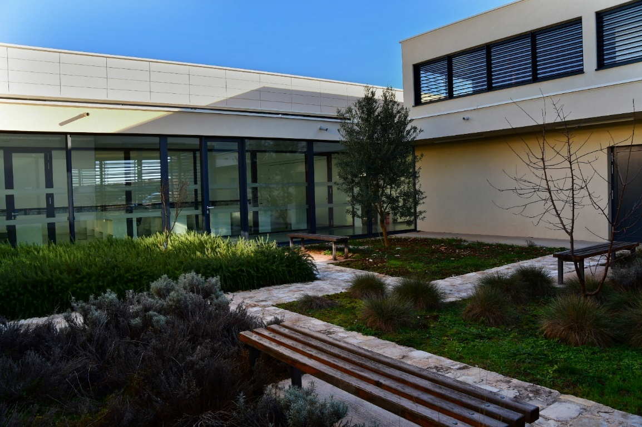

Djelatnosti lnkubatora su intelektualne usluge, edukacija, najam ureda, prostora i opreme, te najam proizvodnog i skladišnog prostora za proizvodnju, preradu i pakiranje proizvoda od voća i povrća. Inkubator kao poduzetnička infrastruktura pruža potporu poljoprivrednim gospodarstvima, mikro, malim i srednjim poduzetnicima (MSP) za inkubaciju i akceleraciju poduzetničkih poduhvata.
Svojom djelatnošću i aktivnostima, Inkubator bi trebao doprinijeti:
- razvoju poduzetništva,
- bržem i lakšem usvajanju suvremenih vještina, znanja i metoda u stvaranju dodatne vrijednosti poljoprivrednih proizvoda kroz pripremu zdrave hrane,
- poticanju razvoja novih proizvoda, uvođenju novih tehnologija i metoda rada u sektoru prehrane,
- razvoju gastronomije, a time i turizma zaleđa Šibensko-kninske županije,
- certifikaciji poljoprivredne proizvodnje i prerade poljoprivrednih proizvoda,
- utvrđivanju kvalitete i stvaranja robne marke pojedinog poljoprivrednog i prehrambenog proizvoda,
- podizanju konkurentnosti poljoprivrednih gospodarstava i MSP-a u sektoru razvoja poljoprivredno-prehrambenih proizvoda, gastronomije i turizma.
- stvaranju mreže partnera i suradnika PPl-ija, znanstveno-obrazovne ustanove i ostalih potpornih institucija poduzetništvu.

Očekivani rezultati projekta „lzgradnja Ruralnog poduzetničkog inkubatora ,,Krka" Kistanje“ su:
Opremljena i izgrađena fizička infrastruktura | neto zatvorene površine 607,11 m2
Broj Poduzetničkih potpornih institucija koji će koristiti infrastrukturu | 3
Broj poduzeća koja će koristiti infrastrukturu to jest proizvode/usluge infrastrukture | 22
Broj novih poduzeća koja će koristiti infrastrukturu to jest proizvode /usluge infrastrukture | 12
Kapacitet infrastrukture, smještajni kapacitet poduzetnika u infrastrukturi | 10
Popunjenost infrastrukture | 77,21%

U Inkubatoru se nalaze 3 ureda za poduzetničke potporne institucije (PPI), konferencijska dvorana (Slika 5.), edukacijska kuhinja (Slika 6.), prostorije s opremom za preradu i pakiranje voća i povrća (slike 8. i 9.) , spremište te hladnjače za voće i povrće

Slika 5.: Edukacijska/konferencijska dvoran Slika 6.: Edukacijska kuhinja
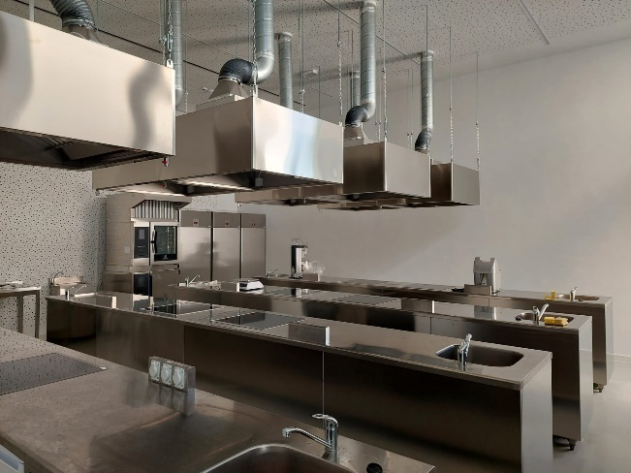

Slike 7. i 8.: Pogon za preradu i pakiranje voća i povrća
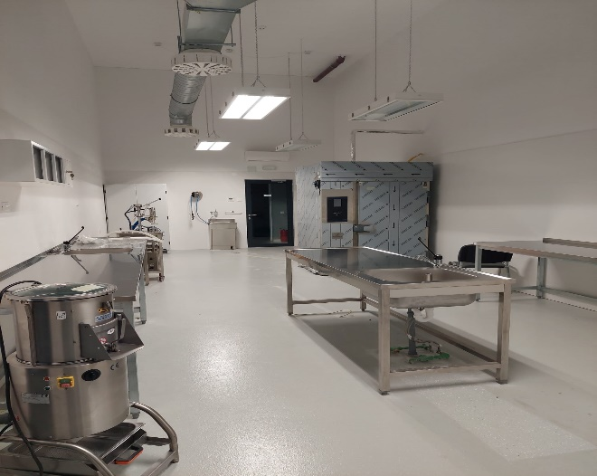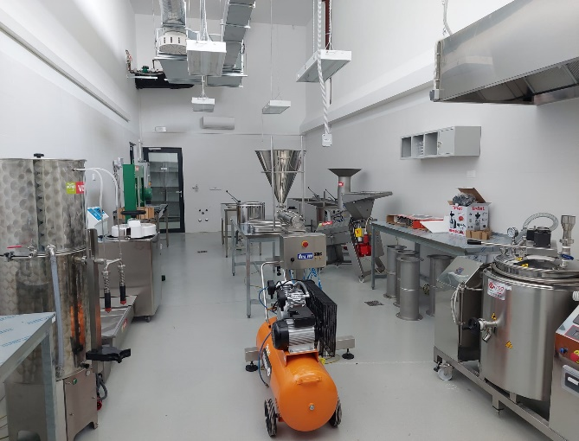

Usluge koje pruža Inkubator su:
- INFRASTRUKTURNA PODRŠKA obuhvaća:
- Korištenje edukacijske/konferencijske sale,
- Korištenje edukacijske kuhinje,
- Korištenje spremišta gotovih proizvoda,
- Korištenje hladnjače za smještaj sirove robe i smrznutih proizvoda,
- Korištenje proizvodnih unija za preradu voća i povrća: preradu voća u džemove, preradu voća i povrća u hladno cijeđene sokove, preradu povrća u umake, marinirano iu ukiseljeno povrće, zamrznuto povrće i sl.,
- Korištenje uređaja za zamrzavanje,
- Zakup 3 ureda za PPI.

- TEHNIČKA PODRŠKA obuhvaća:
- Pristup širokopojasnom Internetu uz neograničeni podatkovni promet,
- Usluge sigurnosti i video nadzora objekta,
- Poštanski sandučić za korisnike prostora i druge korisnike,
- Usluge fotokopiranja, skeniranja, faksiranja,
- Čišćenje zajedničkih prostorija,
- Uređenje i održavanje okoliša zgrade,
- Parkiranja na obilježenom parkirnom prostoru,
- Promidžba stanara.

- SAVJETODAVNA PODRŠKA čije usluge obuhvaćaju redovite konzultantske usluge, financirane od strane Inkubatora (točke 1. – 4.) , izvanredne usluge, financirane od strane vanjskih izvora, u skladu s raspoloživosti (točke 5. – 6.) te individualne savjetodavne usluge koje financiraju korisnici istih (točke 7. – 11.):
- Organizacija seminara, edukacija, radionica, sukladno potrebama korisnika,
- Pomoć pri izradi, prijavi i provedbi projektnih aplikacija za nacionalne, EU i druge fondove i bespovratne izvore financiranja,
- Stručna pomoć pri vođenju i upravljanju uredskim poduhvatom u prvim godinama poslovanja,
- Stručna pomoć pri razradi strateškog plana rasta i razvoja poslovanja,
- Umrežavanje i pronalazak poslovnih partnera i vanjskih ulagača,
- Organiziranje mreže vanjskih usluga za korisnike i njena koordinacija,
- Edukacija,
- Mentoriranje,
- Izrada poslovnih planova i investicijskih studija,
- Izrada marketing planova,
- Specijalističke konzultantske usluge.

Sadržaji koje može ponuditi edukacijska kuhinja su:
- Priprema jednostavnih jela za kušaonicu
- Najam prostora za proizvodnju hrane
- Programi edukacije i prekvalifikacija
- Programi praktične nastave za strukovne škole
- Provedba edukacija kroz tečajeve za amatere, treninge za profesionalce, intenzivne programe/škola kuhanja
- Edukacije, treninzi i konzalting za restorane
- Priprema obroka za stare i nemoćne kroz model pružanja socijalnih usluga
- Priprema komercijalnih obroka za firme i institucije
- Priprema obroka za djecu u školama
- Trening osoblja za jahte, turističke brodove i jedrilice

Slika 9. i 10.: Edukacije
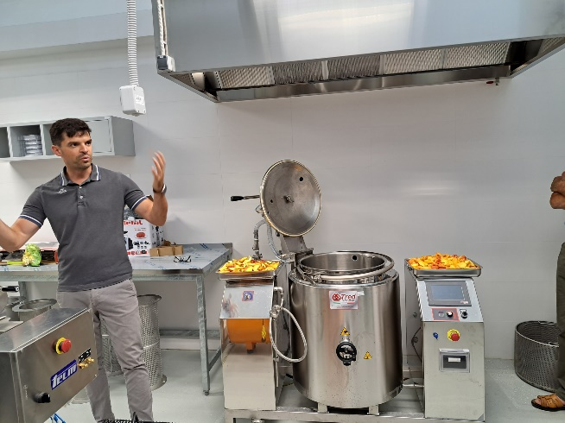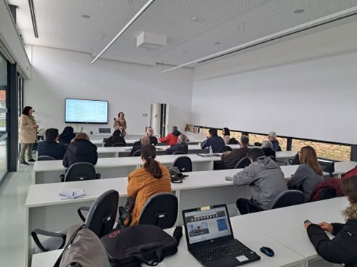

Slika 11., 12. i 13.: Prerada voća i povrća:
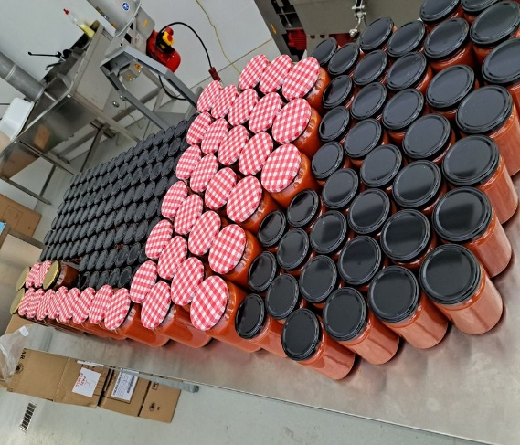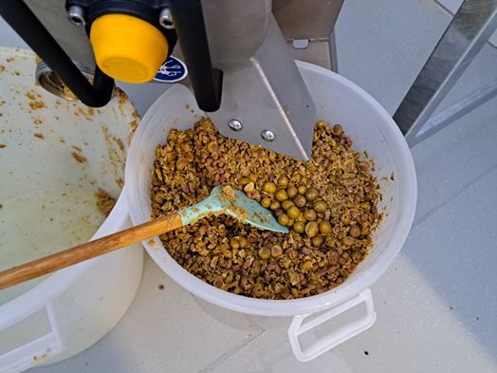

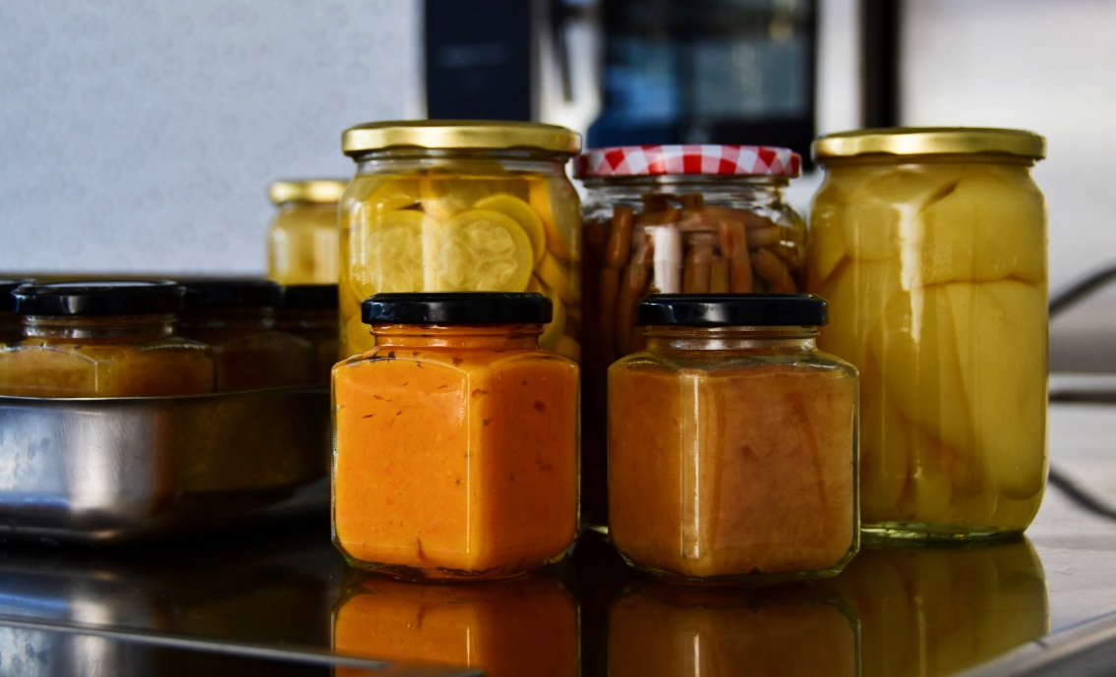

Prostor Inkubatora može biti mjesto za organizaciju različitih tematskih i sajamskih manifestacija kao što su:
- Promocija lokalnih i tradicijskih proizvoda
- Lokalne delikatese - inovirani tradicijski proizvodi
- Sajmovi OPG-ova
- Kistanje i NP Krka - područje zdrave prehrane
- Natjecanje kuhara Dalmacije
- Gastro promocija restorana Šibensko-kninske županije
Edukacijska dvorana se može koristiti za čitav niz stručnih, tematskih edukacija koje će imati za cilj jačanje kapaciteta nositelja OPG-ova, te mikro, malih i srednjih poduzeća, kao i za organizaciju različitih dešavanja, promociju proizvođača i njihovih proizvoda, organizaciju sajmova, natjecanja i sl.
Proizvodni pogon omogućava preradu voća i povrća u džemove, sokove, zamrznuto, marinirano i ukiseljeno povrće, te preradu povrća u umake.
U objektu je predviđeno sortiranje, pakiranje, skladištenje i čuvanje voća i povrća, tj. Prerađenih gotovih proizvoda.
Kapacitet proizvodnje (količina gotovih proizvoda - prerade):
Naziv proizvoda/proizvodnih proces: | Količina proizvoda u kg/tjedan:
Prerada voća u džemove | 480
prerada voća i povrća u prirodne sokove | 480
Prerada povrća u marinirano i ukiseljeno povrće | 320
Zamrznuto povrće | 960
Prerada povrća u umake | 480
Ukupno: | 2720

Materijalna bilanca prema asortimanu proizvoda i raspoloživosti strojeva i opreme u lnkubatoru koji se koriste za vise vrsta proizvoda
ULAZ:
Količina sirovina za maksimalni kapacitet proizvodnje za rad 8 sati dnevno
Naziv proizvoda /proizvodnih proces: | Količina sirovina  u kg/sat | Broj radnih dana u tjednu | Količina sirovina  u kg/tjedan
Prerada voća u džemove | 120 | 2 | 1920
Prerada voća i povrća u prirodne sokove | 90 | 2 | 1440
Prerada povrća u marinirano i  ukiseljeno povrće | 60 | 1 | 480
Zamrznuto povrće | 60 | 3 | 1440
Prerada povrća u umake | 120 | 2 | 1920
Ukupno: |  |  | 7200

IZLAZ:
Maksimalni kapacitet proizvodnje za rad 8 sati dnevno
Naziv proizvoda /proizvodnih proces: | Količina sirovina  u kg/sat | Broj radnih dana  u tjednu | Količina sirovina  u kg/tjedan
Prerada voća u džemove | 30 | 2 | 480
Prerada voća i povrća u prirodne sokove | 30 | 2 | 480
Prerada povrća u marinirano i  ukiseljeno povrće | 40 | 1 | 320
Zamrznuto povrće | 40 | 3 | 960
Prerada povrća u umake | 30 | 2 | 480
Ukupno: |  |  | 2720

U slučaju povećane potražnje moguće je dvostruko povećanje kapaciteta proizvodnje sa radom u 2 smjene.

Broj radnika prema asortimanu proizvoda i raspoloživosti strojeva i opreme u lnkubatoru (koji se koriste za vise vrsta proizvoda)
Naziv proizvoda /proizvodnih proces: | Broj radnika | Broj radnih dana u tjednu | Količina sirovina  u kg/tjedan
Prerada voća u džemove | 3 | 2 | 48
Prerada voća i povrća u prirodne sokove | 3 | 2 | 48
Prerada povrća u marinirano i u ukiseljeno povrće | 3 | 1 | 24
Zamrznuto povrće | 2 | 3 | 48
Prerada povrća u umake | 3 | 2 | 48
Ukupno radnih sati |  |  | 216
Ukupan broj radnika |  |  | 5

Pored navedenog, a u cilju spajanja poljoprivrede i turizma, te malih proizvođača i potrošača, Inkubator je u procesu registracije kušaonice „Dobra spiza“ u kojoj bi se nudili lokalni, domaći proizvodi OPG-ova te malih i srednjih proizvođača prehrambenih proizvoda i pića.
Kušaonica se nalazi u prostoru Eko centra s tržnicom i trebala bi postati dio gastronomske ponude ovog kraja, kako domaćim, tako i stranim posjetiteljima.

Provedbeni kapaciteti

Prema projektu razvoja, lnkubatorom upravlja trgovačko društvo, Ruralni poduzetnički inkubator Krka Kistanje d.o.o. za lokalni razvoj, poticanje i razvoj poduzetništva d.o.o.
Operativne, odnosno tehničke i upravljačke kapacitete lnkubatora predstavljaju organi i djelatnici društva. Skupština društva je organ koji upravlja Društvom, te odlučuje o svim pitanjima koja spadaju u strategiju upravljanja Društvom.
Nadzorni odbor nadzire vođenje poslova Društva s pozornošću urednog i savjesnog gospodarstvenika, a posebno prati poštivanje statutarnih i drugih akata, te kontrolira financijska izvješća i daje uputu Upravi o provođenju aktivnosti i zadataka u svezi s uočenim nepravilnostima.
Direktor vodi poslove Društva i zastupa Društvo, a na raspolaganju ima djelatnike i vanjske suradnike posložene i raspoređene prema područjima djelovanja.

Provedba programa

Dakle, podrška poduzetnicima pružat će se temeljem navedenih programskih aktivnosti i tematskih područja, u skladu sa gore navedenim programskim principima.
S toga, rad Ruralnog poduzetničkog inkubatora Krka Kistanje, u inicijalnoj fazi rada, usmjeren je ka ostvarivanju tri osnovana strateška cilja:
- osigurati savjetodavnu podršku poduzetnicima, nositeljima malih poljoprivrednih gospodarstava i malih poduzeća u sektoru poljoprivrede i prehrambene industrije,
- osigurati prostor i poticati razvoj poduzetničkih aktivnosti i
- razviti povoljno poduzetničko okruženje među dionicima.
Za ostvarenje svakog pojedinog cilja predviđen je niz aktivnosti tijekom 2024.:

Strateški cilj 1: Osigurati savjetodavnu podršku poduzetnicima, nositeljima malih poljoprivrednih gospodarstava i malih poduzeća u sektoru poljoprivrede i prehrambene industrije
Cilj: Unaprijediti znanja i vještine nositelja malih poljoprivrednih gospodarstava i malih poduzeća u sektoru poljoprivrede i prehrambene industrije kroz različite obuke stručne, savjetodavne podrške u cilju jačanje njihovih kapaciteta za kvalitetniju proizvodnju, plasman i prodaju proizvoda
Željeni rezultat:
- Osnaženi kapacitete nositelja najmanje 10 OPG-a, mikro, mala i srednja poduzeća za kvalitetniju proizvodnju, plasman i prodaju proizvoda kroz kvalitetne edukacije
R.b. | Aktivnosti | Opis | Rezultati | Rok | Napomena
Edukacije za nositelja OPG-ova, mikro, mala i srednja poduzeća
1. | Prema evidentiranim potrebama izraditi daljnji plan edukacija iz poljoprivredne proizvodnje, prerade proizvoda, gastronomije, poduzetništva i turizma | - istražiti ponude usluga edukacije,  - kontaktirati ponuđače usluga i dobiti ponuda sa ciljem razrade programa edukacija za cijelu godinu, prema područjima; | Mapirane potrebe za korisnika  Definiran plan edukacija za 2024. | siječanj - veljača
2. | Predstavnici Poljoprivredne savjetodavne službe održali najmanje 3 tematske radionice vezane za unapređenje poljoprivredne proizvodnje, prerade proizvoda i poduzetništva | - dogovoriti teme i datume radionica (na teme poduzetništvo žena, prerada ljekovitog bilja, prerada voća i povrća, priprema octa)  - informirati sudionike – OPG-ove  - organizirati i održati radionice | Najmanje 25 nositelja OPG unaprijedilo svoja znanja kroz niz stručnih edukacija  Najmanje 25 nositelja OPG ojačalo svoje kapacitete za proizvodnju, preradu i plasman proizvoda | veljača - travanj
3. | Organizirane radionice za prezentaciju programskog razdoblja Programa ruralnog razvoja 2023-2027 | - Savjetodavna služba Ministarstva poljoprivrede | Najmanje 15 nositelja OPG informirano o programskog razdoblja Programa ruralnog razvoja 2023-2027
4. | Edukacija na temu marketing/brendiranje proizvoda | - kontaktirati ponuđače usluga i dobiti ponuda sa ciljem razrade programa edukacija | Najmanje 10 nositelja OPG informirano o osnovama marketinga i brendiranje | rujan - prosinac
5. | Edukacije pisanja prijedloga projekata | - Organizirati i održati radionice na temu kako pripremiti prijedlog projekta | Unaprijeđena osnovna znanja i vještine najmanje 10 nositelja OPG za pripremu prijedloga projekata | veljača - travanj
6. | Edukacije financijske pismenosti | - Organizirati i održati radionice na teme: Osnove knjigovodstava za OPG, Porezni aspekti vođenja poljoprivrednog gospodarstva | Unaprijeđena osnovna znanja i vještine najmanje 15 nositelja OPG za | veljača - travanj
7. | Edukacija Spremnost za tržište i izlazak na tržište | - Organizirati i održati radionice na temu: spremnost izlaska na tržište | Unaprijeđena osnovna znanja i vještine najmanje 10 nositelja OPG za spremnost izlaska na tržište | rujan - prosinac
8. | Informacije o pozivima, projektima, financijskim potporama za razvoj poduzetničkih aktivnosti | - Praćenje poziva i dijeljenje informacija  - Prezentacije programa i poziva  - Savjetodavna pomoć i podrška | Najmanje 20 nositelja OPG informirano o novim pozivima, projektima | veljača - prosinac
Edukacije vezane za segment kulinarstva/edukacijske kuhinje
1. | Edukacija iz kulinarstva, radionice, tečajevi, škola kuhanja | - kontakt sa ponuđačima usluga edukacije i dobava ponuda  - Organizirati i održati radionice Kulinarski tečajevi i radionice, programi osposobljavanja i prekvalifikacija u suradnji sa učilištima za kuhare i slične programe koji se upisuju u radnu knjižicu | Najmanje 10 osoba steklo nova znanja kroz kulinarske radionice | veljača - prosinac
2. | Razvoj novih receptura i jela za kušaonicu | - u suradnji sa poznatim kuharima razviti jednostavnu lokalnu ponudu za kušaonicu | Pripremljen meni jednostavnih, domaćih jela za kušaonicu | siječanj - ožujak
3. | Promocija lokalne gastronomije kroz pripremu lokalnih namirnica | - poznati kuhari kroz dvije radionice prezentiraju lokalnu gastronomije | Predstavljena najmanje 2 lokalne namirnice kroz različita jela | siječanj - travanj

Strateški cilj 2: Osigurati prostor za razvoj poduzetničkih aktivnosti
Cilj: Uključiti nositelje malih poljoprivrednih gospodarstava i malih poduzeća u sektoru poljoprivrede i prehrambene proizvodnje da aktivno koriste tehničke i savjetodavne resurse Inkubatora za dalji razvoj svojih proizvoda i postizanje konkurentnosti
Željeni rezultat:
- Razvoj adekvatnog administrativnog okvira poduzetničke infrastrukture za razvoj poduzetništva
- Uključeno najmanje 5 OPG-ova koji će koristiti infrastrukturu Inkubatora
- Umrežavanje i suradnja s relevantnim institucijama s ciljem pružanja snažnije podrške korisnicima
R.b. | Aktivnosti | Opis | Rezultati | Rok | Napomena
Razvoj formalnog okvira za rad Inkubatora, suradnja i pružanje usluga
1. | Dopuna pravilnika i raspisivanje javnih poziva za korisnike usluga | - Usvojiti izmjene i dopuna pravilnik i uskladiti pripadajuće dokumente  - Raspisati javni natječaj za prijem korisnika u Inkubator za 2024. | Dopunjen pravilnik  Objavljen javni poziv  Prijavljeno najmanje 3 nova korisnika | siječanj - travanj
2. | Uspostavljena suradnja sa PPI | - PPI pružaju potporu korisnicima | PPI aktivno pruža podršku korisnicima inkubatora | siječanj - prosinac
3. | Uključivanje OPG/MSP kao korisnika Inkubatora | - Kontaktirati i informirati OPG/MSP  - Potpisati ugovor | Najmanje 3 MSP/OPG aktivno koristi jedan od poslovnih modela inkubatora | siječanj - prosinac
4. | Pružanje savjetodavne i stručne podrške poduzetnicima/MSP/OPG | - Pružanje savjetodavne i stručne podrške poduzetnicima/MSP/OPG | Najmanje 10 poduzetnika/MSP/OPG redovito koristi savjetodavne usluge | siječanj - prosinac
5. | Suradnja sa relevantnim veleučilištima, institutima i drugim relevantnim tijelima | - Uspostavljanje i razvijanje suradnje kroz sastanke, studijske posjete, umrežavanje | Uspostavljena suradnja sa veleučilištima, institutima i drugim relevantnim tijelima | siječanj - prosinac
6. | Razvoj i priprema novih projekata | - Priprema novih prijedloga projekata s ciljem jačanja kapaciteta, opremanja, unapređenja usluga inkubatora | Pripremljen i odobren najmanje 1 projekat | siječanj - prosinac

Strateški cilj 3: Razviti povoljno poduzetničko okruženje među dionicima
Cilj: Stvoriti poticajno i povoljnije poduzetničko okruženje koje će voditi ka razvoju zajednice
Željeni rezultat:
- Korisnici su vidljiviji na tržištu, bolje i uspješnije posluju
- Zaleđe ŠKŽ turistički vidljivije kroz manifestacije, događanja i razvoj turističke ponude lokalnih, autohtonih proizvoda
R. b. | Aktivnosti | Opis | Rezultati | Rok | Napomena
Poljoprivreda kao osnova razvoja gastronomije turizma kroz proizvode, usluge i bolji pristup tržištu/krajnjim korisnicima
1. | Opremanje i otvaranje kušaonice/kafića kao prodajnog mjesta za proizvode OPG-ova u cilju razvoja turizma i ponude | - Opremanje i otvaranje Kušaonice/kafića  - Zapošljavanje voditelja i konobara | Otvorena kušaonice i prodaja proizvoda OPG u Kistanjama | ožujak
2. | Razvoj brenda i priprema proizvoda za prodaju u Kušaonici | - Dizajniranje i izrada vizualnog identiteta brenda  - Odabir ambalaže  - Otkup proizvoda  - Priprema za prodaju u Kušaonici | Najmanje 5 OPG/MSP koriste zajednički brend  Najmanje 10 proizvoda ima zajednički brend | siječanj - travanj
3. | Organizacija manifestacija – Taste like Kistanje | - Suradnja sa TZ ŠKŽ, predstavnicima ŠKŽ i Općinom Kistanje – kreiranje događaja  - Kontakti s kuharima, stočarima  - Kontakti sa OPG proizvođačima  - Priprema događaja – Taste like Kistanje | Organiziran prvog gastro događaja u Kistanjama  Najmanje 10 OPG uključeno  Najmanje 300 posjetitelja | siječanj - travanj
4. | Organizacija manifestacije – zaboravljena marenda | - Suradnja sa TZ ŠKŽ, predstavnicima ŠKŽ i Općinom Kistanje – kreiranje događaja  - Kontakti s kuharima, stočarima  - Kontakti sa OPG proizvođačima  - Priprema događaja | Organizirane najmanje 3 marende kao gastro događaji u Kistanjama  Najmanje 10 OPG uključeno  Najmanje 1000 posjetitelja | travanj - rujan
5. | Poslovne aktivnosti Inkubatora | - novi korisnici zaključili ugovor i pokrenuli proizvodnju u edukacijskoj kuhinji i proizvodnim pogonima | Najmanje 2 nova proizvoda proizveden i plasirana korisnicima | siječanj - prosinac
6. | Plasman proizvoda na tržište | - kroz kušaonicu, manifestacije, tržnicu proizvodi OPG-ova imaju bolji pristup tržištu i krajnjim kupcima | Najmanje 5 OPG-ova kroz prodajne kanale kušaonice, manifestacija, tržnice ima bolji pristup krajnjim kupcima | Travanj - prosinac
7. | Razvoj novih sadržaja u sklopu turističke ponude | - umrežavanje i studijske posjete  - edukacije  - pripreme prijedloga projekata | Pripremljen najmanje jedan projekat s drugim akterima van Općine Kistanje u cilju razvoja sadržaja vezanih za razvoj turizma | Siječanj - prosinac

Održivost poslovanja
Održivost poslovanja Inkubatora osigurati će se putem:
Financijske održivosti - financiranje aktivnosti u inkubatoru prvenstveno će se pokrivati iz prihoda trgovačkog društva - Ruralni poduzetnički inkubator Krka Kistanje d.o.o., koje je zaduženo za Upravljanje radom inkubatora, te kroz subvencije iz proračuna Općine Kistanje.
Dodatno financiranje ostvarivati će se kroz projekte sufinancirane sredstvima EU, ŠKŽ ili drugih davatelja sredstava. Potencijalni novi izvori financiranja mogu se očekivati i sklapanjem sporazuma o suradnji i partnerstvu na razvoju projekata i promociji proizvoda s vanjskim suradnicima i donatorima.
Institucionalna održivost se ostvaruje kroz uspostavu strukture i organizacijskog okvira za nastavak ostvarivanja očekivanih rezultata, kroz izradu ključnih dokumenata vezanih za organizaciju i razvoj inkubatora. Ojačani ljudski potencijali kao i novostečena znanja se nastavljaju koristiti u upravljanju i vođenju inkubatora, u ostvarivanju suradnje i razmjena iskustva s drugim sličnim subjektima i šire, te sličnim centrima koji djeluju u području poljoprivrede i prehrambene industrije, te kroz nastavak suradnje s postojećim partnerima.
Okolišna održivost će se ostvarivati kroz niz mjera koje namjeravamo provesti a koje se odnose na korištenje obnovljivih izvora energije, tj. proizvodnju zelene energije iz fotonaponske elektrane za vlastite potrebe s ciljem smanjenja potrošnje energije, poticanje ekološkog uzgoj i prerade poljoprivrednih kultura, te primjena učinkovitoga gospodarenja poljoprivrednim ostacima nakon prerade voća i povrća, primjenom kompostiranja, razvojem biotehnoloških proizvoda i adekvatnog skladištenja nusproizvoda biljnog porijekla.

Ciljevi s pokazateljima

Prikazani ciljevi s pokazateljima temeljem djelatnosti i predviđenih aktivnosti u inkubatoru
Pokazatelj | Mjerene vrijednosti |  | Učestalost izvješćivanja | Rak za ostvarenje | Dokazi postignuća
Pokazatelj | Polazišna vrijednost | Ciljana vrijednost | Učestalost izvješćivanja | Rak za ostvarenje | Dokazi postignuća
Radno mjesto prehrambenog tehnologa | 0 | 1 | Jednokratno do 31.12.2024. | Lipanj | Ugovor o radu
Radna mjesta  (Čistac/ica i domar) | 0 | 2 | Do 31.12.2024. | Lipanj | Ugovor o radu

Pokazatelj | Mjerene vrijednosti |  | Učestalost izvješćivanja | Rok za ostvarenje | Dokazi postignuća
Pokazatelj | Polazišna vrijednost | Ciljana vrijednost | Učestalost izvješćivanja | Rok za ostvarenje | Dokazi postignuća
Poduzetnici korisnici u inkubaciji (broj) | 0 | 5 | Kontinuirano tijekom godine | Do kraja godine | Ugovor
Poduzetnici korisnici uz plaćanje (broj) | 0 | 8 | Kontinuirano tijekom godine | Do kraja godine | Ugovor
Korištenje uredskih prostorija (broj) | 0 | 2 | Kontinuirano tijekom godine | Do kraja godine | Ugovor
Korištenje proizvodnih prostora (dan) | 0 | 40 | Kontinuirano tijekom godine | Do kraja godine | Ugovor i/ili interna evidencija
Uspostava novih usluga (broj) | 0 | 3 | Kontinuirano tijekom godine | Do kraja godine | Ugovor i/ili interna evidencija

Analiza troškova

Nabava opreme
Stavka troska/obrazloženje | Planirano 2024.  EURO
Program za fakturiranje, izdavanje računa i vođenje proizvodnje | 800,00
Uredski materijal (razno) | 400,00
Nabava manje opreme za proizvodnju | 5.000,00
UKUPNO | 6.200,00

Plan upravljanja kadrovima
Stavka troška/obrazloženje | Planirano 2024.  EURO
Direktorica - BRUTO placa 2.300,00 eura x 12 mj. | 27.600,00
Prehrambeni tehnolog - BRUTO, 1 x plaća 1.650,00 eura x 6 mj. | 9.900,00
Čistač/ica - ugovor o djelu BRUTO 300,00 eura x 6 mjeseca | 1.800,00
Voditelj/ica kušaonice - BRUTO plaća 1.500 eura x 11 mj. | 16.500,00
Konobar/ica u kušaonice - BRUTO plaća 1.400 eura x 11 mj. | 16.500,00
UKUPNO | 72.300,00

Zdravstvena ispravnost subjekt i objekt u poslovanju s hranom
Stavka troška/obrazloženje | Planirano 2024.  EURO
Kontrola zdravstvene ispravnosti vode | 120,00
Implementacija HACCP sustava | 1.500,00
Uzorkovanje i ispitivanje zdravstvene ispravnosti prostora | 500,00
UKUPNO | 2.120,00

Edukacije
Stavka troška/obrazloženje | Planirano 2024.  EURO
Angažman vanjskih suradnika - edukatora iz područja poljoprivrede, prehrambene industrije, marketinga i prodaje | 10.000,00
Medijska promocija, foto, video, oglasi | 2.000,00
UKUPNO | 12.000,00

Pružanje podrške razvoju ruralnog poduzetništva kroz različite aktivnosti/usluge
Stavka troška/obrazloženje | Planirano 2024.  EURO
Nabava HTZ zaštitne odjeće | 500,00
Nabava ambalaže za pakiranje | 1.500,00
Tisak etiketa, ambalaže | 1.000,00
Mikrobiološka analiza hrane | 1.000,00
lzrada deklaracije | 2.000,00
lzrada barkoda | 2.000,00
Sanitarni pregled, iskaznice i tečaj higijenskog minimuma | 2.500,00
Nabava radne odjeće i radne obuće za ugostiteljstvo, 4 kompleta | 500,00
Nabava sitnog kuhinjskog inventara, procjena | 1.000,00
Usluge održavanja i zaštite (servisne usluge) | 2.000,00
Troškovi obaveznih liječničkih pregleda | 300,00
Troškovi prijevoza | 1.500,00
Troškovi osiguranja materijalne i nematerijalne imovine | 500,00
Organizacija sajma OPG-ova | 7.000,00
Organizacija gastro manifestacija | 10.000,00
Troškovi za proizvodnju vlastitih proizvoda (npr. nabava sirovine) | 1.000,00
UKUPNO | 34.300,00

Uspostava rada kušaonice
Stavka troška/obrazloženje | Planirano 2024.  EURO
Mjesečni najam prostora – 70,00 eura x 12 mjeseci | 840,00
Otkup proizvoda | 2.000,00
Nabava kave i napitaka | 500,00
UKUPNO | 3.340,00

Uspostavljanje suradnje s poslovnim sektorom
Stavka troška/obrazloženje | Planirano 2024.  EURO
Troškovi reprezentacije | 1.500,00
Studijske posjete, umrežavanje i razmjena iskustava | 2.000,00
UKUPNO | 3.500,00

Promocija rada Inkubatora i kušaonice
Stavka troška/obrazloženje | Planirano 2024.  EURO
Štampanje materijala – vizitke, posteri, materijali za kušaonicu | 1.000,00
Web promocije i oglašavanje | 1.000,00
UKUPNO | 2.000,00

Poslovi vođenja knjigovodstva
Stavka troška/obrazloženje | Planirano 2024.  EURO
Troškovi knjigovodstva - ugovor s vanjskim knjigovodstvom 400,00 eura x 12 mj. | 4.800,00
UKUPNO | 4.800,00

Elementi proračuna

Br. | Element | Ukupni procijenjeni iznos troškova  EURO | Mjerljivi ishodi (kvalitativni i kvantitativni elementi)
 | Nabava opreme | 6.200,00 | Nabavljena oprema i materijal za rad Inkubatora i kušaonice
 | Plan upravljanja kadrovima | 72.300,00 | Zaposlen0 5 zaposlenika
 | Zdravstvena ispravnost subjekt i objekt u poslovanju s hranom | 2.120,00 | Svi zdravstveni parametri ispitani i uredni
 | Edukacije | 12.000,00 | Organizirane edukacije za korisnike inkubatora koji unapređuju svoja znanja i vještine
 | Pružanje podrške razvoju ruralnog poduzetništva | 34.300,00 | Pružena potpora poduzetnicima
 | Uspostava rada kušaonice | 3.340,00 | Kušaonica opremljena, registrirana i otvorena
 | Uspostavljanje suradnje s poslovnim sektorom | 3.500,00 | Ostvarena suradnja s poslovnim sektorom
 | Promocija rada Inkubatora i kušaonice | 2.000,00 | Redizajnirana postojeća web stranica, omogućena bolja funkcionalnost
 | Troškovi knjigovodstva | 4.800,00 | Uplata doprinosa, placa, izrada financijskih izvješća
 | Ukupno: | 140.560,00

Izvori financiranja

Stavka prihoda/obrazloženje | Planirano 2024.  EURO
Naknada od poduzetnika korisnika | 5.000,00
Sukladno Sporazumu iz proračuna JLS-a | 64.000,00
Sukladno Sporazumu iz proračuna J(P)RS | 30.000,00
EU i druga sredstva za ulaganje u opremi i infrastrukturu | 12.000,00
Prihodi od pružanja drugih usluga (organizacijsko-edukacijskih) | 3.500,00
Prihodi od pružanja uslužne prerade (npr. sokovi, umaci..) | 5.000,00
Prihodi od prodaje proizvoda | 8.000,00
Donacije poslovnih subjekata (promidžba ..) | 5.000,00
Prihodi od rada kušaonice | 8.060,00
UKUPNO: | 140.560,00

Za Upravu:

_______________________________________
Branka Ivanović, direktorica
Ruralnog poduzetničkog inkubatora Krka Kistanje, d.o.o.

